THE BODY

Head (Jed) - Cabeza
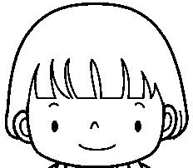

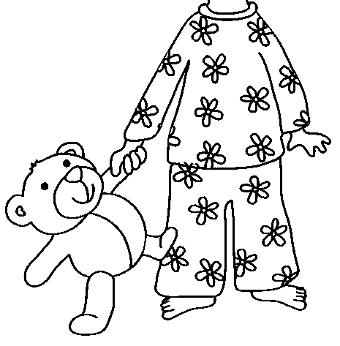
- Recorta y pega una “head” en el siguiente dibujo.

